* 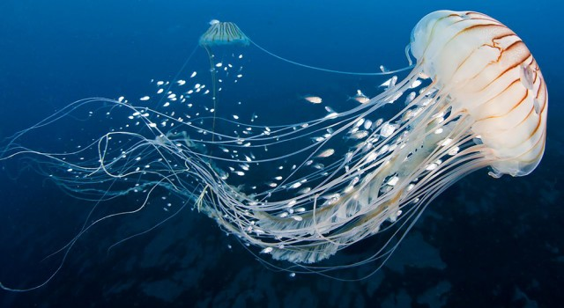*

*Nous aimerions vous inviter à nous rejoindre à bord de notre aventure contre vents et marée nous allons nous marier*

***Sous le thème Marin ******Samedi le 6 août 2022 à 16:30***

*Notre union sera célébrée sur un terrain privé au bord de l’eau, par notre très charmante amie Manon Lyonnais qui se fera un honneur d’être notre célébrante.*

*Lieu du mariage au78 rue, Notre-Dame à Saint-Sulpice*

*Le stationnement pour les véhicules est au 81 Notre-Dame à St-Sulpice, sur terrain privé, vous n’avez qu’à traverser la rue pour vous rendre sur les lieux de la réception.*

*Nous vous demandons d’être présent pour 15 :30  afin de ne rien manqué de cette magnifique fête au décor enchanteur animé par notre DJ Michel Lajoie, qui ne manquera pas de souligner cet évènement joyeux****.***

*Après l’échange de nos vœux,  nous vous invitons à prendre un verre de mousseux en notre honneur avant de poursuivre avec un repas qui nous espérons sera combler vos papille gustative.*

***Notre menu***

***Quelques bouchers vous serons, servi par notre traiteur***

***Après ces petits délices suivra une savoureuse salade césars et le repas principal, notre traiteur invitera chaque table à tour de rôle à venir composer son plat cuit sur feu de bois.***

*Choix du menu*

***-Saumon à l’érable fumé***

***-Roti de côte de bœuf***

***Le tout accompagné de petit pain et beurre, de pomme de terre, de légumes de saison avec un choix de sauce.***

***Le tout à volonté pour ceux qui auront encore un petit creux, vous serrait invité pour une deuxième tablé, une fois que toutes les tables auront été servies.***

***Viendra ensuite***

***Choix de dessert et café*** 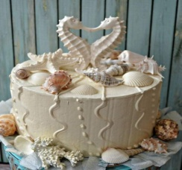

***Pour cette magnifique célébration, nous vous demandons une contribution de 90.00$ par personne et 10 $ pour les enfants de dix ans et plus, pour les tous petits de 0-9ans c’est gratuit.***

***Il y aura 2 bouteille de vin par table de plus apporter votre boisson favorite parce qu’il n’y a pas de service de bar.***

***Pour tous ceux qui arrivent de loin il y a plusieurs options qui s’offrent à vous***

***1-****Le motel Derfal à partir de 105$ la nuit aux 1435 rues Notre-Dame Repentigny (450) 585-6444 à deux pas des lieux*

***2-****Un emplacement gratuit offert par notre célébrante Manon et son conjoint Gilles nous prête leur terrain pour la nuit, vous pouvez camper avec votre tente, roulotte ou motorisé au même endroit que seront stationné vos véhicules.*

*Nous vous demandons seulement de respecter les lieux et de laisser l’endroit propre à votre départ*

***3-*** *Pour ceux qui ont des embarcations, il y a un quai de disponible au même endroit que la réception****.***

***Merci***  